体育助理
培训
练习册

第三课：特殊奥林匹克运动训练
体育助理培训
练习册
说明书
- 探索为你准备体育助理角色所需的条件。
- 完成工作表上的活动。
- 回顾特殊奥林匹克运动训练的格式和要素。
- 回顾健身计划材料，以及如何帮助运动员提升体能水平。
- 理解分组对特殊奥林匹克使命的重要性。
- 完成工作表上的活动。

资源
- 特殊奥林匹克 健身计划 - https://resources.specialolympics.org/health/fitness/fit-5
- 特殊奥林匹克 健身运动教练 - https://resources.specialolympics.org/health/fitness/fitness-for-sports-coaches

特奥体育运动实践的要素
- 热身
- 已学技能回顾
- 引入新技能和演练
- 竞赛准备
- 冷静下来
活动：将上面的字母放在对应正确练习元素的描述旁边。可以单独或与导师合作完成这项活动。
信件 | 活动描述
 | 分组进行对抗赛或短游戏。
 | 站成一个圈，原地跑30秒。 接着在原地行进时做拉伸活动。 这些被称为动态拉伸。
 | 请小组中的一位运动员展示上周练习中的一项技能。 让全队多次完成该技能。
 | 练习结束时，大家离开前做些轻度拉伸。 现在是回顾这次训练所学并听取即将开展培训公告的好时机。
 | 看教练展示一项技能。 然后所有运动员重复教练刚才教给你的动作。 分成小组练习这项技能。

把你的答案和小组里的其他人做比较。 每个题材只有一个正确答案，如果有差异，可以和小组讨论，看看能否选出正确答案并理解原因。

健身
健身是运动训练和整体健康的重要组成部分。 健身计划为运动员提供了指导，帮助他们融入日常生活，以提升他们的体能水平。 提升的体能水平对运动表现有积极影响。 通过充足的能量和补水，提升体体能训练、柔韧性和平衡，并保持健康体重，你可以在运动中表现更好。
- 作为体育助理，你有哪些方式可以成为运动员的榜样，展现良好的健身习惯？

- 作为一名体育助理，你可以通过哪些方式鼓励队伍中的运动员将健身融入他们的日常？

特殊奥林匹克比赛分组
根据特殊奥林匹克的使命，参加特殊奥林匹克运动的运动员在与其他运动员竞争时必须获得平等且公平的机会。 为确保公平比赛，特殊奥林匹克会根据以下类别将运动员分组：
- 年龄
- 性别
- 能力水平
作为一级体育助理，你无需负责评估或分组你的运动员或团队参加比赛。 然而，了解运动员在比赛中的分组情况非常重要，这样你才能帮助他们及其家人和照顾者理解这一点。 分组意味着每位运动员都有机会在公平的比赛中竞争，与同等水平的运动员同场竞技。 这意味着即使你教练的运动员能力水平差异很大，他们仍然都有机会参加公平的比赛。 作为教练团队的一员，体育助理在鼓励和激励运动员方面发挥重要作用。

特殊奥林匹克组
像所有运动员一样，特殊奥林匹克运动员热爱比赛的激动人心
并不断突破极限，创造新的个人最佳成绩


特殊奥林匹克采用一种独特的系统，称为“分组”，为各种水平的运动员提供激动人心的比赛机会。

第一赛段  通常在世界赛事比赛开始前举行 |  |  | 第二赛段  通常发生在世界赛事开幕时
 | 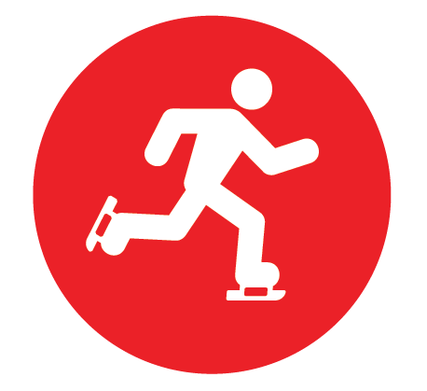 |  | 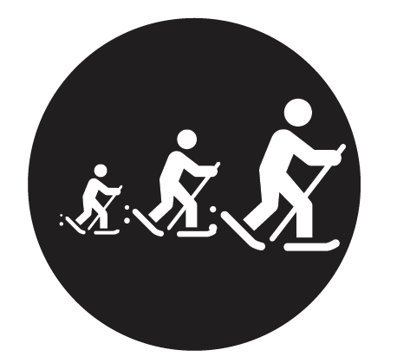 |  | 性别
 |  |  |  |  | 年龄
 |  |  |  |  | 能力等级
教练会为每位运动员提交个人项目的时间或距离。 | 对于团队和评判项目，教练会提交运动员或团队的评分和/或技能评估。 |  | 举办分组赛、评判赛或短队赛，以评估运动员或团队在比赛中的水平。

一个级别有多少运动员或团队？ |  |  | 分区是如何设置的？ |  | 为什么要分组？
最小值 | 最大值 |  | 不应该超过一个  15%    各组别中技术最高的运动员或团队与最低技能运动员或团队的差异 |  | 分区让特殊奥林匹克比赛公平、赋权且激动人心
3 | 8

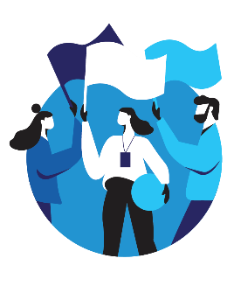 | 势均力敌的比赛会让运动员和团队更加努力——并不断突破。这是运动员迎接挑战——全力以赴！  他们所要做的只是......是他们最好的。 | 

